Minuta Reunión Subcomisión Administradora del IXP CABASE REGIONAL BUENOS AIRES DEL 21-11-2024
- MIEMBROS:
  - NUEVOS MIEMBROS:
  - BAJAS: Twitch Se consolida con Amazon a partir de 28 de Febrero por los cual solicitó la baja.
  - MODIFICACIONES:
  - Otros:

- ADMINISTRACIÓN:

Caja $ 117.735.824,90
Facturado no cobrado $ 25.775.979,51
Fondo de reserva $ 231.168.579,23
Fondo de reserva USD 127.244,17-

FCI Dólares : USD

Socios que deban más de 3 facturas
● ALL SOLUTIONS S.A.S.
● ARPA NET RAMALLO S.A.
● KAOPU CLOUD HK LIMITED KAOPU
● SINTURION MARTIN MAXIMILIANO

- INFRAESTRUCTURA

  - Cassetes y cables – Status. (ver actualización que envió Andrés vía mail tras texto de la agenda)
        - Status de Compras:
          - Meetme room – Sala
          - Cruzadas de miembro en sala a switching.
          - Bilaterales físicos via cruzada en sala nueva.
          - Cableado futuro crecimiento que migraran de 10 a 100G.
        - WorkPlan – Revisión de workplan (fecha final 18 de Nov)
Se empodera al staff para ejecutar las compras con el mejor criterio en base a las explicaciones dadas por Andrés.
Andrés mana a la lista workplan actualizado ASAP.
  - Energía – Limitación temporal debido a retrasos de Edesur.
      - Status. Mediado Enero la infra lista, pero queda condicionado a Edesur. Ariel comenta las gestiones con gobierno para dar prioridad.
      - Plan de contingencia SyT. Alejandro presenta plan de contingencia que consiste en casos de pico sobre línea, transferir parte de la carga al grupo. La estrategia es usar el grupo chico y se quitarían unos 120KVA a al transformador de línea. Esto requiere que el grupo exclusivo de CABASE se comparta con SyT de los cuales CABASE consumiría 80KVA y 40KVA de SyT. Se adjunta imagen. Se calcula una 3 horas de uso diario en aquellos días que realmente sea requerido. El grupo consume 20L por hora por lo que se estima 60L diarios aquellos días que se use.

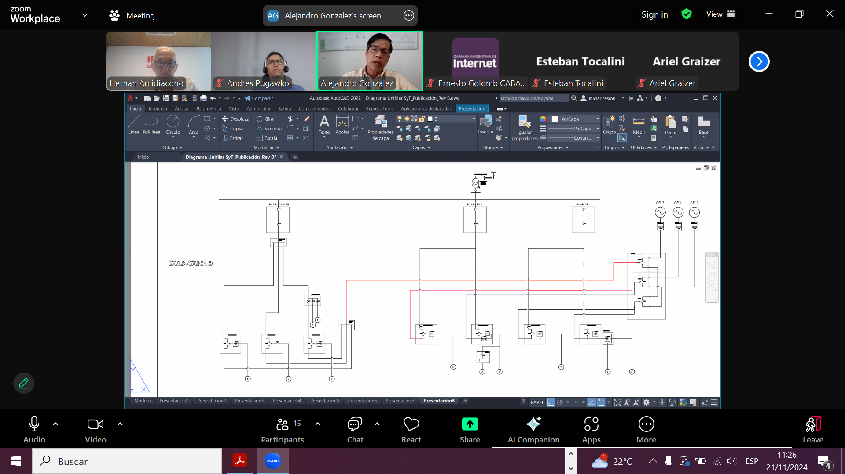

  - PATs
      - El listado de nuevos PATS (en curso y nuevos)
        - PAT Campana - Zárate – Lima. Status. Operativo.
        - PAT Talar. Status. Proyecto técnico en curso.
        - PAT Cirion. Status. Proyecto técnico en curso.
        - PAT Pacheco. En obra.
        - PAT Suipacha 128. Pendiente.
  - Pedido de Cirion. Revisar status de energía. Pendiente en base a punto 3 b de Energía.
  - Necesidad de cámaras: (Leandro Canseco).
        - Cámaras en meetme room y nueva sala. Se pidió cotización a José Luis para abordar 3 nuevas cámaras.
INGENIERÍA Y OPERACIÓN
  - Tráfico Google / Netflix.
      - Google:
        - CABASE se contactará para ampliación de enlace que miembros usan para bilaterales. Status.
        - Ampliación caching. Status. Llegan fines de enero. Sujeto a disponibilidad de energía.
      - Netflix: Ampliación. Status. Finalizado.
  - Módulos 100G:
        - Se evaluará módulos CWDM más económicos y el impacto operativo de cambiarlos/usarlos para evaluar futuras compras. Esteban presta 12 módulos. Status. Se aprobó el uso por parte de ingeniería. Se hace la compra a Esteban a 100USD por módulo.
        - Ingeniería evaluará cantidad mínima que no genere desabastecimiento mientras se hace evaluación. Status. Se compran 12 adicionales a 100USD cada uno.
  - Ingeniería Buenos Aires – Status.
      - Proyecto RPKI y definiciones Route Server.
        - Comunicación a miembros y grado de adhesión. Status.
          - 62% adopción y prefijos.
            - Meta OK
            - Twitch pierde prioridad en base a que se van en Febrero.
            - Sparkle, Telecom.
            - Se compartirá a la lista quines son los que están afuera.
        - Revisar fecha de Due date para prueba de router 3 y 4 apagando router 1 y 2. Status.
            - Circulación de miembros no migraron
            - Migración de TECO.
            - Se propone prueba en la ventana de 8 a 9, estimando 30 minutos de corte el 2 de Diciembre.
            - La desactivación de los route server viejos será el 19 de Diciembre a hora a determinar por la tarde.
        - Se van a crear 2 nuevos route servers por tema de performance de FRR por el tamaño de las routemaps. Se va a separar v6 de v4.
        - Colateralmente se van a sumar muchas rutas en base a lo conversado con EdgeUno. Esto lleva a un manejo de 250.000 rutas. En Buenos Aires se inyectarán todas las rutas. A través de comunidades se van a establecer límites para que los miembros puedan elegir las rutas.
  - Ataques de DDOS recibidos por miembros.
      - Ingeniería presenta en forma consolidada que pueden hacer los miembros para protegerse. Status. La información está disponible en la wiki y se presentó en el encuetro de técnicos.
      - Se va a mandar a miembros listado de servers susceptibles de ser usados como vector de ataque para el miembro proceda a cerrar las vulnerabilidades. Status. En función d el esfuerzo se desestimó hacerlo masivo y se optó por ir gradualmente de grande a chicos. De haber alguien interesado en la info proactivamente puede contactar al NOC.

Actualización enviada Andrés:
Informe de Avance: Compra de Materiales para el Emprolijamiento del DataCenter IXP BUE
Fecha: 18-11-2024
Responsable: Andres Pugawko
Período cubierto: 23-09 al 18-11

2. Estado Actual del Proceso
2.1. Gestión con Proveedores
- FS.COM:
Se solicitó factibilidad y cotización, pero informaron la falta de stock de cassettes y cables trunk MTP. El tiempo de fabricación estimado es de 15-20 días hábiles.
- Nuevo Proveedor en China:
El importador CNCA contactó a un proveedor alternativo en China, quien presentó una cotización entre un 30-50% más económica que FS.COM. Se solicitaron muestras de materiales para evaluación.
  - Las muestras fueron recibidas y evaluadas la semana pasada 13-11-2024, cumpliendo con los estándares requeridos.
  - Actualmente, se está preparando la cotización definitiva para los materiales necesarios, para enviarla esta semana.
2.2. Coordinación Interna
- Se solicitó a Esteban confirmar la cantidad y el tipo de cassettes disponibles para avanzar con la compra.
- A la fecha, se está a la espera de su respuesta para continuar con el proceso de adquisición.

Próximos Pasos
- Recibir respuesta de Esteban sobre la cantidad y tipo de cassettes necesarios.
- Finalizar la cotización con el nuevo proveedor chino y definir tiempos de entrega.
- Proceder con la compra de los materiales necesarios para garantizar el cumplimiento de los plazos del proyecto.

PRÓXIMA REUNIÓN IXP-BUE: 19 de Diciembre
ASISTENTES
Angel M, Andres P, Pablo F, Walter T, Ernesto G, Ariel G, Alejandro G, Esteban T, Nahuel G, Avril, Leandro C, Diego R. Eduardo, Nahuel MC, Hernan A, Nacho R
Referencias:
- CT BUE Coordinador técnico Buenos Aires.
- ATI Administrador Técnico de Infraestructura.
- ATN Administrador Técnico de Networking.
- NOCC NOC CABASE.

